Министерство образования Республики Беларусь
Учреждение образования «Белорусский государственный университет
информатики и радиоэлектроники»

Факультет компьютерных систем и сетей
Кафедра Информатики
Дисциплина «Операционные среды и системное программирование»

ОТЧЕТ
к лабораторной работе №5
на тему:
«ЭЛЕМЕНТЫ СЕТЕВОГО ПРОГРАММИРОВАНИЯ»
БГУИР 6-05-0612-02 027

Выполнил студент группы 453504
ВАСИЛЕВИЧ Герман Владимирович
^{(дата, подпись студента)}
Проверил старший преподаватель каф. Информатики
СЫС Анна Дмитриевна
^{(дата, подпись преподавателя)}

Минск 2026

ВВЕДЕНИЕ
Сетевое взаимодействие позволяет независимым процессам обмениваться данными. TCP обеспечивает надёжный упорядоченный поток байтов, однако границы сообщений и правила обработки отключений определяются прикладным протоколом.
В работе разработан клиент-серверный чат с временным хранением сообщений и подтверждением их получения. Проверены порядок передачи, повторная выдача и ограничение длины очереди.
1 ИНДИВИДУАЛЬНОЕ ЗАДАНИЕ
Вариант 4. Реализовать TCP-чат с одним сервером и не менее чем тремя клиентами. Сервер временно сохраняет до 20 непрочитанных сообщений на пользователя. Поддержать LOGIN, SEND, GET_PENDING и LOGOUT. При повторном подключении выдавать сообщения в порядке поступления. При заполнении очереди отклонять новые сообщения с уведомлением отправителя.
Исследовать отправку 5 и 20 сообщений отключённому адресату; проверить порядок, отсутствие повторной выдачи подтверждённых сообщений и переполнение. STUDENT_ID = 27; порт 20000 + 27 = 20027; SEED = 3619, случайные данные в эксперименте не используются.
2 ЦЕЛЬ РАБОТЫ
Изучить организацию сетевого взаимодействия процессов и получить навыки разработки клиентских и серверных приложений с использованием Windows Sockets.
3 ВЫПОЛНЕНИЕ ЗАДАНИЯ
3.1 Теоретические сведения
TCP предоставляет соединение и упорядоченную доставку байтов. Вызовы send и recv могут обработать только часть буфера; поэтому в программе они вызываются в цикле. Для выделения границ применяется длина кадра. Выбор TCP соответствует требованию варианта и упрощает сохранение порядка передачи.
3.2 Архитектура программы
Программа запускается отдельными процессами в режиме server или client. Сервер принимает подключения и обслуживает каждое в отдельном потоке. Общие очереди и множество подключённых имён защищены мьютексом. Очередь каждого адресата реализована как FIFO и хранится в оперативной памяти до завершения сервера.
Отправитель получает результат постановки в очередь. На LOGIN сервер автоматически передаёт ожидающие сообщения; во время сеанса клиент запрашивает GET_PENDING примерно раз в секунду и поддерживает ручной запрос. После каждого MESSAGE клиент отправляет ACK с идентификатором сообщения; сервер удаляет только подтверждённую головную запись. При обрыве до приёма ACK запись сохраняется. Повторная выдача возможна, если ACK не дошёл до сервера; доставка ровно один раз при сбоях не гарантируется.
3.3 Прикладной протокол
Кадр содержит 4-байтовую беззнаковую длину в сетевом порядке и от 1 до 65536 байт полезной нагрузки UTF-8. Поля разделены табуляцией; первые поля содержат версию 1, тип и номер запроса. Имена ограничены 32 символами; текст сообщения не должен содержать табуляцию.
Важный фрагмент реализации: отправка и приём повторяются до обработки всех байтов кадра; длина передаётся в сетевом порядке:
static bool transfer_all(sock_t s, char *p, size_t n, bool sending)
{
while (n)
{
int k = sending ? send(s, p, (int)n, 0) : recv(s, p, (int)n, 0);
if (k == SOCKET_ERROR)
{
log_socket_error(sending ? "send" : "recv");
return false;
}
if (k == 0)
{
return false;
}
p += k;
n -= k;
}
return true;
}
Таблица 1 – Сообщения протокола
Тип | Направление | Содержимое и реакция
LOGIN | Клиент → сервер | Имя; OK и выдача очереди или ERROR
SEND | Клиент → сервер | Адресат и текст; OK или ERROR QUEUE_FULL
GET_PENDING | Клиент → сервер | Запрос выдачи ожидающей очереди
MESSAGE / ACK | Сервер ↔ клиент | Номер, отправитель, текст / подтверждение номера
END | Сервер → клиент | Очередь на момент выдачи пуста
LOGOUT | Клиент → сервер | Штатное завершение; OK
ERROR | Сервер → клиент | Причина отказа, включая неверную команду
3.4 Диаграмма взаимодействия
На рисунке 1 показана работа двух клиентов. Полное редактируемое описание диаграммы приведено в файле experiments/sequence.mmd в формате Mermaid.
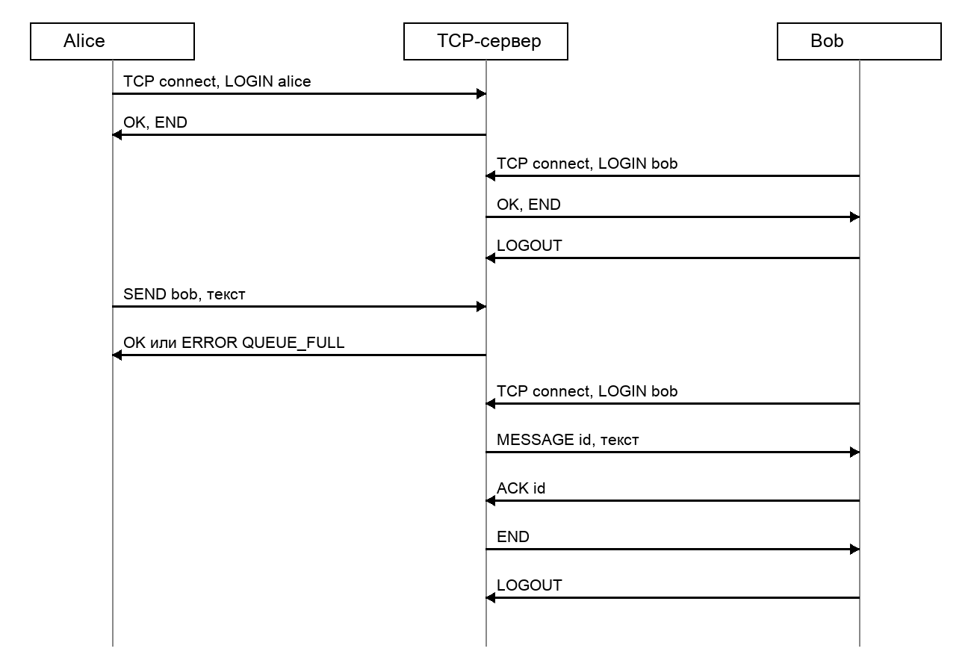
Рисунок 1 – Диаграмма последовательности обмена
3.5 Сетевые функции и обработка ошибок
В Windows используются WSAStartup, select, socket, bind, listen, accept, connect, send, recv, setsockopt, shutdown, closesocket, WSAGetLastError и WSACleanup. Размер кадра проверяется перед выделением буфера; проверяются версия, тип, идентификатор запроса, обязательные поля и длина очереди. select ожидает начало следующего запроса без отключения при простое. Тайм-аут ограничивает ожидание при обмене кадрами и подтверждениями; неожиданное закрытие соединения завершает обработчик, а непрочитанные записи остаются в очереди.
События сервера содержат время, роль, имя, адрес клиента, операцию и идентификатор запроса; события клиента выводятся в консоль. Ошибки создания сокета, bind/listen и connect выводятся с кодом и текстом Windows. Ошибки приёма и отправки завершают текущий сеанс. Команда stop завершает приём соединений, после чего сервер ожидает окончания потоков.
3.6 Методика экспериментов
Проверка выполнена на macOS через 127.0.0.1:20027 с использованием POSIX-ветви программы; сервер работал отдельным процессом, а тестовый сценарий создавал три независимых TCP-соединения Alice, Bob и Carol. Штатные клиентские процессы дополнительно проверены отдельно. Версия Winsock для Windows в данной среде не запускалась. Bob отключался, Alice и Carol поочерёдно отправляли ему сообщения, затем Bob подключался повторно. Для каждой конфигурации выполнено три запуска с новым сервером. Дополнительная конфигурация из 21 сообщения проверяет переполнение.
Измерено суммарное время запросов SEND от начала первого запроса до получения ответа на последний; оно включает обработку сервера и локальный обмен, но не подключение и последующую выдачу очереди. Использован time.perf_counter. Значение среднего времени запроса получено делением общего времени на число запросов. Дополнительные проверки: совпадение списка идентификаторов, отправителей и текстов с принятыми запросами SEND, пустой GET_PENDING после ACK и пустая очередь после ещё одного входа.
3.7 Результаты и анализ
Таблица 2 – Время серии запросов SEND
Запросов | 1, мс | 2, мс | 3, мс | Среднее, мс
5 | 0.439 | 0.557 | 0.495 | 0.497
20 | 2.435 | 2.358 | 2.686 | 2.493
21 | 2.020 | 8.088 | 2.866 | 4.325
Таблица 3 – Результаты каждого повтора
Отправлено | Принято | Отклонено | Выдано | Порядок / повтор
5 | 5 | 0 | 5 | сохранён / нет
20 | 20 | 0 | 20 | сохранён / нет
21 | 20 | 1 | 20 | сохранён / нет
Для 5 и 20 запросов переполнения не возникло. В каждом запуске с 21 запросом сервер отклонил одно новое сообщение и уведомил отправителя. Подтверждённые сообщения не появились ни при повторном запросе, ни после нового подключения. Различия времени отражают условия локального запуска; результаты не являются измерением задержки в реальной сети.
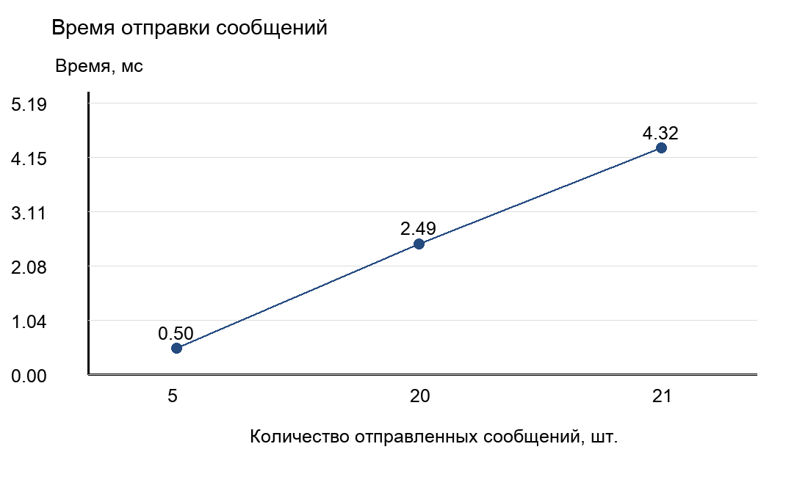
Рисунок 2 – Среднее время серии запросов SEND
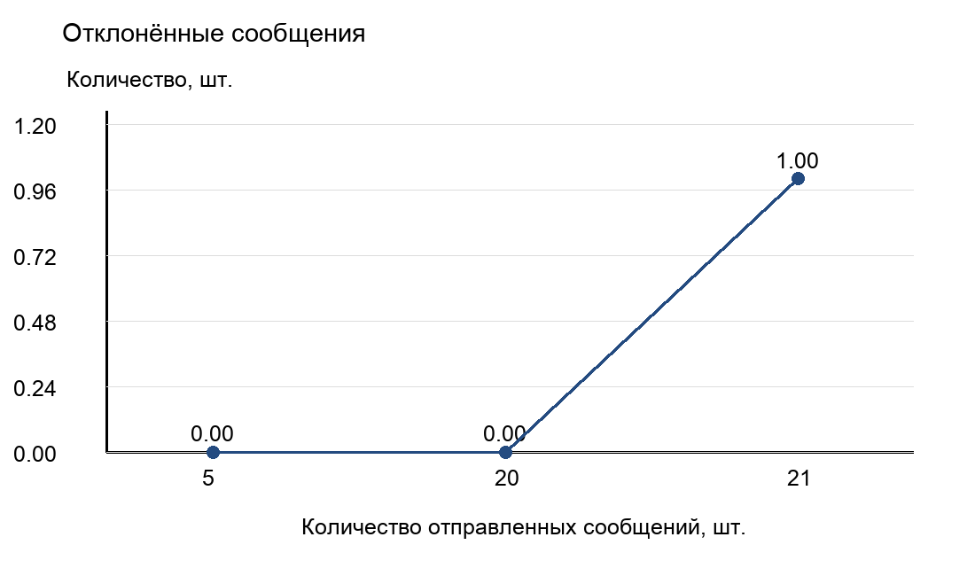
Рисунок 3 – Число отклонённых сообщений
3.8 Запуск программы
Открыть LAB5.slnx в Visual Studio и собрать проект. Запустить сервер: LAB5.exe server --host 127.0.0.1 --port 20027. В отдельных консолях запустить клиентов с параметрами client --id alice, client --id bob и client --id carol. Доступны SEND bob текст, GET_PENDING и LOGOUT. Для завершения сервера ввести stop. Дополнительные параметры и команда воспроизведения эксперимента приведены в README.md.
ВЫВОД
Разработан TCP-чат с временными очередями и подтверждением выдачи. Эксперименты подтвердили FIFO, отсутствие повторной выдачи полученных сервером подтверждений и отказ при превышении лимита 20 сообщений. Изучены функции сокетов, границы сообщений TCP и обработка отключения клиента.
СПИСОК ИСПОЛЬЗОВАННЫХ ИСТОЧНИКОВ
1 Microsoft. Windows Sockets 2 [Электронный ресурс]. URL: https://learn.microsoft.com/windows/win32/winsock/windows-sockets-start-page-2 (дата обращения: 05.11.2026).
2 Методические указания к лабораторной работе «Элементы сетевого программирования».

ПРИЛОЖЕНИЕ А ИСХОДНЫЕ ДАННЫЕ
Полные данные приведены в experiments/results.csv. Объём включает кадры SEND и ответы с четырёхбайтовыми заголовками. Скорость рассчитана как объём этих кадров, делённый на длительность серии. RTT здесь представляет среднее время клиентской операции SEND, включая обмен по TCP и работу сервера.
SEND | Прогон | Ответов | Тайм-аутов | Байт | Среднее, мс | Байт/с
5 | 1 | 5 | 0 | 230 | 0.088 | 524466.4
5 | 2 | 5 | 0 | 230 | 0.111 | 412802.6
5 | 3 | 5 | 0 | 230 | 0.099 | 464216.9
20 | 1 | 20 | 0 | 939 | 0.122 | 385652.7
20 | 2 | 20 | 0 | 939 | 0.118 | 398275.1
20 | 3 | 20 | 0 | 939 | 0.134 | 349644.8
21 | 1 | 21 | 0 | 992 | 0.096 | 491180.3
21 | 2 | 21 | 0 | 992 | 0.385 | 122651.5
21 | 3 | 21 | 0 | 992 | 0.136 | 346172.3

ПРИЛОЖЕНИЕ Б ИСХОДНИКИ ГРАФИЧЕСКИХ МАТЕРИАЛОВ
Редактируемые файлы: experiments/plots.py, experiments/results.csv и experiments/sequence.mmd. Ниже приведено исходное описание диаграммы Mermaid.
sequenceDiagram
participant A as Клиент Alice
participant S as TCP-сервер
participant B as Клиент Bob
Note over S: Запуск сервера и listen
A->>S: TCP connect, LOGIN alice
S-->>A: OK, END
B->>S: TCP connect, LOGIN bob
S-->>B: OK, END
B->>S: LOGOUT
S-->>B: OK; закрытие соединения
A->>S: SEND bob, текст
S->>S: Проверка лимита; постановка в FIFO
S-->>A: OK или ERROR QUEUE_FULL
B->>S: TCP connect, LOGIN bob
S-->>B: MESSAGE id, текст
B->>S: ACK id
S->>S: Удаление подтверждённой записи
S-->>B: END
B->>S: LOGOUT
S-->>B: OK
Для воспроизведения графиков выполнить python experiments/plots.py; требуется Pillow. Полный исходный код программы и теста расположен в проекте. Исходники, результаты экспериментов и отчёт хранятся в локальном репозитории Git в ветке main. Для сдачи требуется отправить ветку в закрытый репозиторий, доступный преподавателю.

